2015-2016学年（下）重庆七中期中考试
高2017级地理试题
本试卷共6页，满分100分，考试用时90分钟。
命题人：叶海莲 审题人：刘明炼
第一卷 选择题（共44分）
一、选择题（共22小题，每小题2分，共44分。）
下列各题给出的四个选项中，只有一项最符合题意，请选出。
读右图图，回答1-3题。
乙
甲
②
①
③
④
1．图中属于地势阶梯分界线的山脉是
A．① B．② C．③ D．④
2．甲地形区的主要生态环境问题是
A．水土流失 B．荒漠化
C．盐碱化 D．沙尘暴

3．年太阳辐射总量乙地高于甲地，是因为乙地 图1
A．地势较高 B．纬度较高 C．植被较少 D．云量较少
读图读 “沿我国某山地南北向剖面1月平均气温变化”图，回答4-6题。
海拔高度（米）
1月盛行风向
气温（℃）
高度
气温
200千米
150
100
50
0
200
500
1000
1500
30
25
20
15
10
5
南
北
4．该山地最可能属于
A．阴山 B．秦岭 C．天山 D．南岭
5．该山地气温最低处位于
A．北坡海拔200m~500m B．北坡海拔500m~1500m
C．南坡海拔200m~500m D．南坡海拔500m~1500m
6．该山地北麓的自然带为
A．常绿阔叶林 B．落叶阔叶林带
C．草原带 D．荒漠带

图2
读两大不同地形区中甲、乙两地相关资料，回答7～8题。
地区 | 经纬度 | 海拔（米） | 一月平均气温（℃） | 七月平均气温（℃）
甲 | 102°E，25°N | 1891 | 7.7 | 19.8
乙 | 113°E，28°N | 68 | 4 | 32
7．甲、乙两地所在的地形区分别是
A. 云贵高原、成都平原 B. 黄土高原、华北平原
C. 青藏高原、四川盆地 D. 云贵高原、洞庭湖平原
8．甲地夏季气温明显低于乙地，其主要原因是
A. 所处地形类型不同 B.所处气候类型不同
C. 所处海陆位置不同 D.所处纬度位置不同
读某地区地理环境要素季节变化图。完成9-10题。
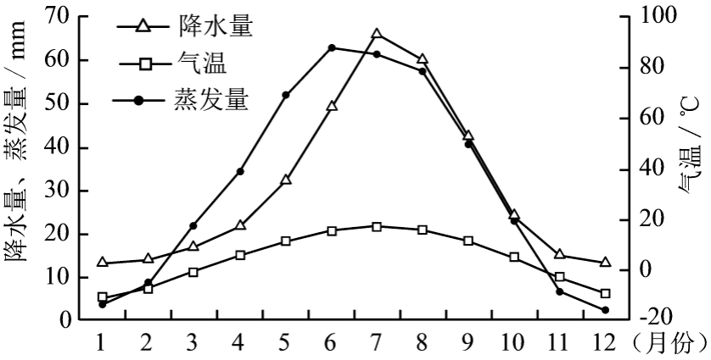
图3
9.造成4-6月蒸发量逐月上升的主要原因是
①气温上升 ②降水量增多 ③风力增大 ④云量减少
A. ①② B. ②③ C. ①④ D. ③④
10.该区域当年水分累积亏损最为严重的月份是
A.3月 B.6月 C.9月 D.12月
读图4完成11-14题。
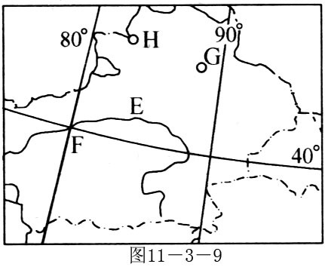
11．河流E的汛期为
A．春汛 B．夏汛 C．秋汛 D．冬汛
12．图中F地是重要棉花生产基地，与华北平原和长江中
下游平原相比，棉花生长的最优条件是
A．气温高 B．降水多 C．沙性土壤 D．日照充足
13．纺织工业是G城市的主要工业部门之一，其布局的主导
因素是
A．能源供应 B．原料产地
C．社会协作 D．劳力与技术 图4
14．近年来H地发展成为重要的边境贸易口岸，它的发展主要依靠
A．铁路 B．公路 C．空运 D．管道
38.5°
汾河水库
111.5°
38°
图5
①
②
③
④
112°
图5为我国黄土高原等高线地形图，读图5
回答15-16题。
15.图中①、②、③、④四河流中，水位变化
受汾河水库调节明显的是
A.①河 B.②河 C.③河 D.④河

16.图中季节性河流形成的自然原因是
A.冬季高山冰雪融水减少
B.冬季降水量减少
C.冬季生产生活用水量大
D.冬季地下水水位下降

图6示意沿北纬38°地形剖面（局部）。读图6，完成17～18题。
122°
1500
0
500
2500
3500
5000
西
东
1500
0
500
2500
3500
5000
柴达木山
5656
甲
乙
丙
丁
戊
112°
图6
太行山
98°
100°
96°
102°
104°
106°
108°
110°
114°
116°
118°
120°

17.图中甲、乙、丙、丁四地与其对应的自然景观相符的是
A.甲――荒漠、草原 B.乙――草原、森林
C.丙――草原 D.丁――荒漠
18.图中丁地是我国重要的农业生产基地，主要农作物有
A.水稻、小麦、甜菜 B.水稻、玉米、大豆
C.小麦、玉米、棉花 D.玉米、高粱、甘蔗

读图7，该岛国2011年1月出现了60年以来的最低气温，同时中部和东部地区经历反常的持续降雨。拜蒂克洛平均年降雨总量不足1700毫米，而１月１日至12日的降雨量接近900毫米。持续降雨引发大规模洪灾。回答19～21题。
图7
◎科伦坡
拜蒂克洛◎
北纬8°
东经80°

19.该岛国属于
A. 东南亚 B. 西亚
C. 南亚 D. 东亚
20.造成该国东、中部地区此时期大规模降水的主要因素是
A. 纬度因素 B. 海陆位置
C. 大气环流 D. 地形因素
21.当图中科伦坡物体正午日影朝南且达最长时期，
则此时

①是该国的冬季 ②该国南部海域从东向西的航行的船只逆风逆水
③科伦坡降水多于拜蒂克洛 ④是该地年正午太阳高度最小的时期
A. ①② B. ③④ C. ①④ D. ②③
读图8，完成22题。
0º
10º
甲
80º
山脉
20º
0º
60º
66º34´
乙
山脉
图8

22．关于图中甲、乙两国的说法，正确的是
①甲国沿岸有寒流经过，乙国沿岸有暖流经过
②甲国沿岸能见到沙漠景观，乙国沿岸能见到冰蚀地貎
③甲、乙两国渔业都比较发达，且濒临同一大洋
④甲国可看到世界水量最大的河流，乙国可见到午夜太阳
A．①②③ B．②③④ C．①③④ D．①②④

第 二 卷
综合分析题（请将各小题符合题意的答案答在答题卡上相应的位置，共56分）。
23.阅读图文资料，回答问题。（24分）
左图为山东济南和烟台苹果开花至苹果成熟对应的气温图，右图为山东半岛示意图。
-10
0
10
20
30
1
2
3
4
5
6
7
8
9
10
11
12月
气温（℃）
全 年 气 温 曲 线
济南
烟台
开花时间
成熟期
青岛
潍坊
济南
烟台
京杭大运河
省界
黄
河
湖泊
渤 海
黄
海

（1）与济南相比，说出烟台气温的不同点并简述其影响因素。（6分）
材料一：山东半岛是我国苹果最适宜的生长区，但4月气温的波动和秋季苹果停止生长（当气温低于14℃，苹果停止生长）时间的早晚，常常会影响苹果的产量和品质。
（2）烟台比济南生产的苹果品质更优，从气温影响苹果生长的角度分析其原因。（6分）
材料二：2015年，全国苹果总产量达到3510万吨，而预期市场总需求为3370万吨。大量小农户虽然迎来了大丰收，却只能在家坐等收购商上门。2015年秋，山东苹果出现严重“滞销”。

（3）结合材料，解释2015年山东苹果“滞销”的原因。（6分）
材料三：山东潍坊市每年4月20日前后都会举办国际风筝盛会，吸引国内外众多团队及游客前来参加风筝比赛和观光旅游。
（4）说明潍坊选择在4月举办风筝节的原因。（6分）

24. (22分)中亚是我国推进 “一带一路”战略的重要合作伙伴，深入理解中亚地区自然地理环境和经济发展状况，有助于认识我国与该地区经济合作的重要性。读图回答问题。
材料一：中亚部分地理事物分布图

40°
50°
阿
姆
河
咸
海
60°
80°

阿什哈巴德
阿斯塔纳
杜尚别
俄
罗
斯
中
国
伊
朗
阿 富 汗
阿塞
拜疆
比什凯克
河 流
输气管道
主要城市
输油管道
油气资源
200
1000
海拔：米
0
300
锡
尔
河
100
300
等降水量线（mm）
里
海
A
B
C
霍尔果斯

材料二：阿姆河上游某水文站数据
径流量（m³）
降水量（mm）
2000—2012年逐月径流量与降水量
80

60

40

20

0
30000

25000

20000

15000

10000

5000

0
月平均径流量
月平均降水量
1 2 3 4 5 6 7 8 9 10 11 12月

（1）据材料一和二，写出阿姆河的主要补给类型 ，影响流量变化的主要自然因素是 。（6分）

（2）自然环境对人们农业生产布局有重要影响，据自然条件推测，图中A、B、C三区中，小麦集中产区是 区，试分析其原因。(8分)

（3）近年来我国在中亚参与投资兴建了多条油气管道，在霍尔果斯口岸与我国境内管道相接。管道开通前，中国从中亚进口的天然气主要依靠海运。
说明油气管线的建成对中亚地区产生的积极影响。（4分）

材料三：阿姆、锡尔河流域是著名的农业区，人口及城市密度大。近几十年来，随着人类活动规模扩大，河流及湖泊环境问题日益突出。
（4）简述人类无节制的用水，给图中湖区带来的主要环境问题。（4分）

25．（10分）分析数据，了解市情。人口、资源和城市化状况是制定城市经济社会发展规划的重要依据。
（1）据图1，写出上海和重庆工、农业产值结构的主要差异 。（4分）
据图1指出，与上海相比，重庆行政区的特点 。 （2分）
图1
上海
重庆
农业
工业
面积: 0.64万km²

面积：8.2万km²

农业产值占工农业总产值比重的比较

（2）上海和重庆同属亚热带季风气候，重庆具有发展多样农业的优势，根据图1和下表概括其主要优势是 、 。（4分）

表2 重庆市地貌类型及面积比重
类别 | 平原 | 台地 | 丘陵 | 低山 | 中山
百分比（％） | 2.4 | 3.6 | 18.2 | 24.13 | 51.7

2016年重庆七中高2017级高二下期半期考试
地 理 答 案 2016.4
一、选择题（66分）：
1． C 2． A 3． D 4． D 5． B 6． A 7．D 8． A 9． A 10．B
11．B 12．D 13．B 14． A 15．C 16．B 17．A 18．C 19．C 20．C
21．D 22．D
二、综合题（56分）：
23.答案（1）与济南相比，烟台春夏季气温偏低，秋冬季气温偏高，年温差较小；
影响因素： 海陆位置的差异（距海远近）。（6分）
（2）烟台苹果5月开花，避免寒冷气流（倒春寒）的侵袭；济南苹果4月开花，易受寒冷气流影响，花蕾凋落，生长缓慢（或不能正常生长）。
秋季烟台苹果停止生长的时间晚于济南，生长时间更长。（6分）
（3）苹果产量供大于求；小农户缺乏对市场信息的了解，生产带有盲目性；销售渠道单一，（主要通过收购商上门收购）；以出售鲜果为主，果品加工环节薄弱 （6分）
（4）此时，偏北风已经逐渐减弱，风力适宜；天气晴朗，降水少，气温温和(20℃左右)， 潍坊地势南高北低，有利于海风吹向该地。满足大规模风筝升空飘飞。（6分）
24.
（1） 高山冰雪融水和山地降水 气温（温度） （6分）
（2） A（中亚北部）； 降水量较多；平原耕地面积较广；（位于温带草原地区）土壤肥沃；有河流提供灌溉水源 （8分）
（3）石油、天然气开采量增加，增加收入；输出距离缩短，成本降低；提供就业机会和带动相关产业发展 （4分）
（4）湖泊水位下降，面积缩小，含盐量增加；
污染浓度增大；大量生物种灭绝；湖滩成为沙源地，导致沙尘暴频发 （4分）
25.
（1）上海工业产值占绝对优势； 重庆农业产值占较大比例 (4分)
既是大城市，又是大农村（大库区、大山区为一体的直辖市） （2分）
依据：重庆都市区（建成区）工商业发达；同时农村和农村经济占有重要地位（不要求）
（2）重庆农村地域广阔；地形多种多样（4分）（学生若有合理解答，也可给分）

